 | T.C.  IĞDIR ÜNİVERSİTESİ  SAĞLIK HİZMETLERİ MESLEK YÜKSEKOKULU  YÜKSEKOKUL KURULU İŞ AKIŞ ŞEMASI |  | Doküman No: |  | Std.08.5.1
 |  |  | İlk yayın Tarihi: |  | 25.11.2022
 |  |  | Revizyon tarihi: |  | 24.04.2023
 |  |  | Revizyon No: |  | 01
 |  |  | Sayfa: |  | 1/1
İŞ AKIŞI |  |  |  | SORUMLULAR
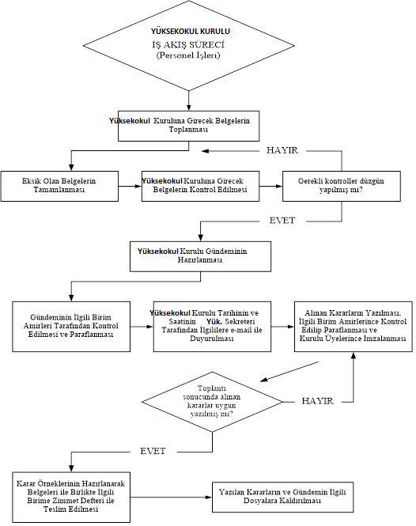 |  |  |  | Sorumlu Memur  Kurul Üyeleri  Yüksekokul Sekreteri

